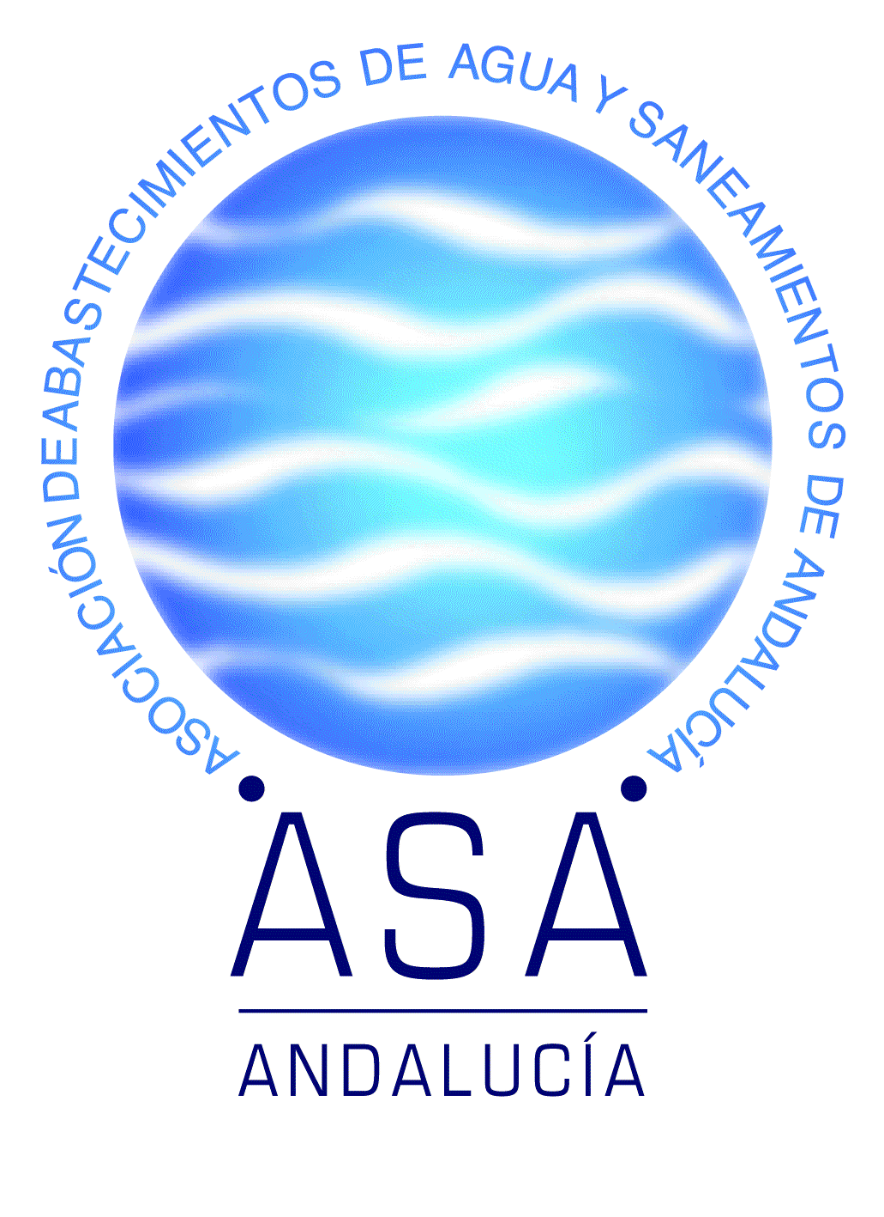

NOTA DE PRENSA

Un centenar de especialistas de toda España aborda los avances tecnológicos sobre telecontrol en el ciclo integral del agua

- El director gerente de Emasagra y miembro del Consejo Rector de ASA- Andalucía, Federico Sánchez, ha presentado hoy las jornadas técnicas organizadas por la Universidad de Granada que se desarrollan hasta mañana

19 de marzo de 2015. Alrededor de un centenar de especialistas de toda España se reúnen desde hoy hasta mañana en las instalaciones de la estación de esquí de Sierra Nevada para debatir y analizar en las V jornadas técnicas sobre Telecontrol del ciclo integral agua. El encuentro técnico está organizado por la Universidad de Granada con la que la Asociación de Abastecimientos de Agua y Saneamientos, ASA-Andalucía, ha firmado un convenio para colaborar en las jornadas.

El director gerente de Emasagra, Empresa de Aguas de Granada y miembro del Consejo Rector de ASA-Andalucía, Federico Sánchez, ha destacado durante la presentación esta mañana la apuesta y el trabajo de la Asociación apostando “por el uso y fomento de nuevas tecnologías en la gestión del agua, apoyando y promoviendo proyectos de investigación con universidades, centros especializados, administración pública y empresas”. Sánchez ha señalado que “los tiempos que corren nos exigen esfuerzo por la innovación permanente, la apuesta irrenunciable por el I+D+i, el compromiso, en definitiva, por el desarrollo sostenible, y la continuada búsqueda por la satisfacción de los ciudadanos”.

Los Sistemas de Telecontrol están en continua evolución, en función de los avances de disciplinas tan dinámicas como la Electrónica, Informática y Telecomunicaciones. En este sentido, la quinta edición de las jornadas técnicas pone en contacto a responsables y técnicos de explotación y mantenimiento para compartir sus experiencias así como a profesionales del sector para dar a conocer algunos de los últimos avances tecnológicos.

Los sistemas de telecontrol permiten la vigilancia diaria de miles de kilómetros de redes. Ofrecen información útil a tiempo real para hacer análisis sobre la optimización de consumos, captación de fugas o localización de averías, entre otros factores.

Hasta mañana, trece ponentes intervendrán en las jornadas para abordar temáticas como la eficiencia energética, el futuro de la telegestión, la gestión de presiones en red, las fortalezas de los sistemas de telecontrol basados en los datos alojados en la nube o los casos prácticos de la telegestión en la provincia de Granada, a cargo de la Diputación, en la desaladora del Campo de Dalías, en Almería, o en la empresa Canal de Isabel II que abastece la Comunidad de Madrid.

Acerca de ASA-Andalucía

La Asociación de Abastecimientos y Saneamientos de Andalucía, ASA-Andalucía, calificada también como Agrupación Empresarial Innovadora por el Ministerio de Industria, Energía y Turismo, aglutina a la práctica totalidad de las empresas andaluzas del ciclo integral urbano del agua. Representa tanto a operadores públicos como privados y mixtos en Andalucía y es una Asociación profesional sin ánimo de lucro, interlocutora de las administraciones en la comunidad autónoma.

Para más información: Gabinete de comunicación ASA-Andalucía
Pilar Mena / Aurora Suárez
954 62 27 27 / 629 45 19 04
pmena@euromediagrupo.es; asuarez@euromediagrupo.es
@ASA_Andalucia

